HU
Aurel Laurenţiu Plosceanu: az EGSZB kommunikációért felelős alelnöke
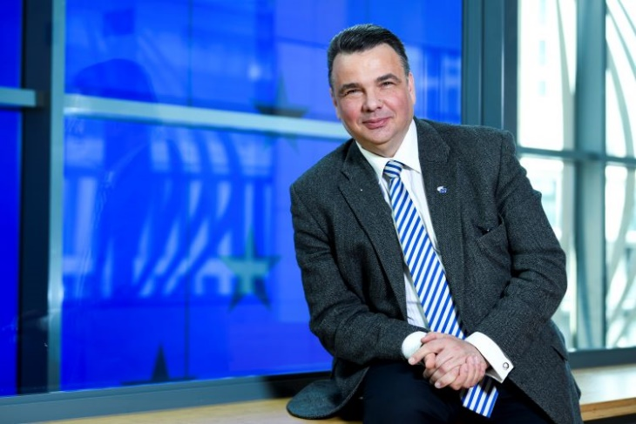
Aurel Laurenţiu Plosceanu 2007 óta tagja az Európai Gazdasági és Szociális Bizottságnak (EGSZB) és a Munkáltatók csoportjának. Az EGSZB valamennyi szekciójában részt vett különféle tevékenységekben. A kommunikációért felelős alelnöki kinevezése előtt az EGSZB „Foglalkoztatás- és szociálpolitika, uniós polgárság” (SOC) szekciójának elnöke, az EU–Szerbia konzultatív vegyes bizottság uniós elnöke (2020–2023), 2015 és 2017 között pedig az auditbizottság elnöke volt.
Szülőhelyén, Romániában 2016 óta az UGIR (Romániai Gyáriparosok Országos Szövetsége) alelnöke, 2007 óta pedig a FIEC (Európai Építőipari Szövetség) tagszervezete, az ARACO (Romániai Építési Vállalkozók Szövetsége) elnöke.
Korábbi szakmai tapasztalatai: 2000 és 2007 között az ABC Asigurari Reasigurari SA vezérigazgatója, 1999 és 2016 között az Építőipari Dolgozók Szociális Házának elnöke, 2007 és 2011 között a Bukaresti Műszaki Egyetem igazgatóságának tagja, illetve a Román Gazdasági és Szociális Tanács tagja, 2005 és 2007 között a Romániai Kkv-k Biztosítási Szövetségének elnöke, 2007 és 2013 között pedig a Munkáltatói Szakszervezetek Országos Szövetségének társelnöke.
Aurel Laurenţiu Plosceanu a Bukaresti Építőipari Intézetben tanult, majd az Országos Gazdaságfejlesztési Intézetben Executive MBA diplomát szerzett. Emellett a bukaresti Nicolae Titulescu Egyetem Jogtudományi Karán tanult, továbbá a Nemzetvédelmi Főiskolán posztgraduális tanulmányokat folytatott.
_____________

